TATA CARA UPDATE DAN MANUAL SCAN ANTIVIRUS TREND MICRO

- Sebelum melakukan update agar PC dipastikan dalam kondisi tidak ada aplikasi lain yang aktif.
- Buka Agent Trend Micro melalui icon pada pojok kanan bawah layar windows
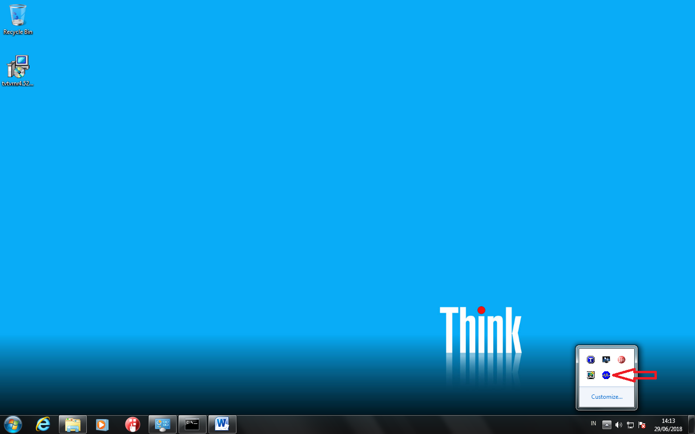

- Klik kanan pada icon agent trend micro kemudian klik Update Now
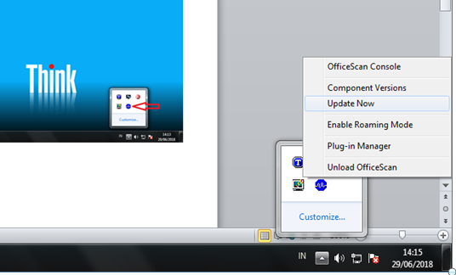

- Klik Update Now
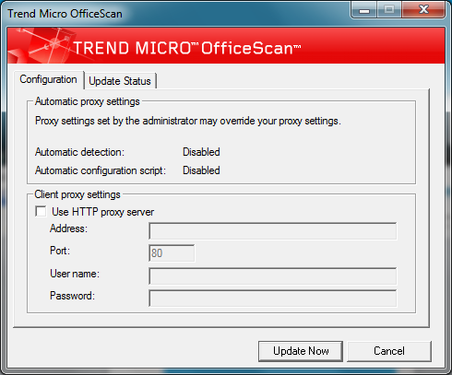
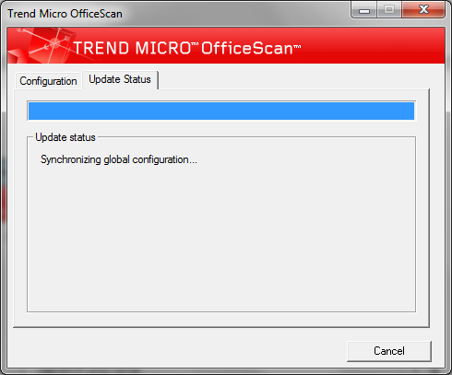

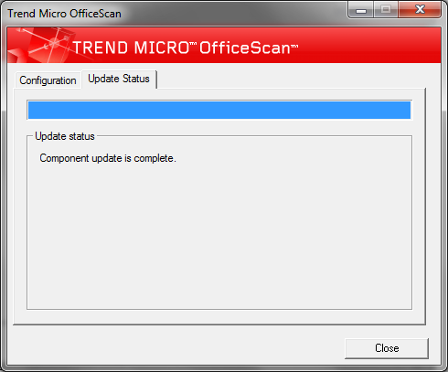

- Cek Component Version
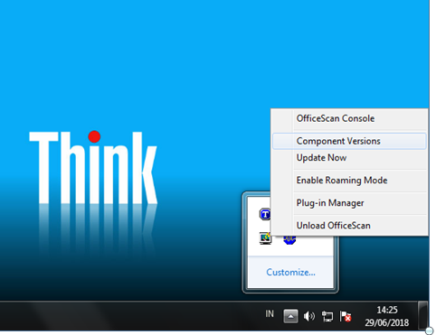

- Pastikan Virus Pattern 14.347.00 tanggal 28 Juni 2018
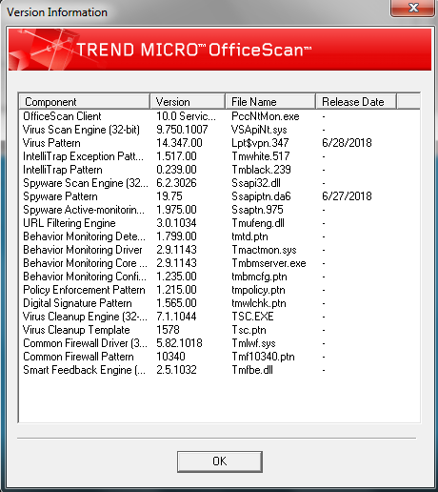

- Setelah selesai lakukan Manual Scan
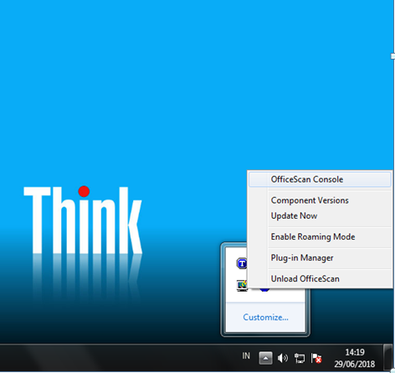

Centang semua kemudian klik Scan
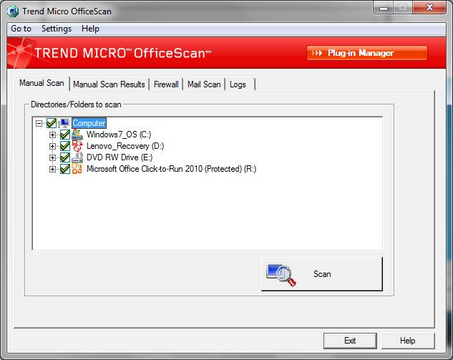

- Silahkan tunggu hingga selesai kemudian lakukan restart PC.
